**LAPORAN AKHIR KERJA PRAKTEK**

**PRODI D3 TEKNIK INFORMATIKA**

*Laporan ini disusun untuk memenuhi syarat mata kuliah Kerja Praktek*

*Prodi D3 Teknik Informatika 2016 Universitas Telkom*



Disusun Oleh :

**Samuel Edi Ronal**

**6306130007**

**PROGRAM STUDI DIPLOMA 3 TEKNIK INFORMATIKA**

**UNIVERSITAS TELKOM**

**2016**

**Lembar Persetujuan**

Proposal ini telah disetujui sebagai Panduan Pelaksanaan Kerja Praktek bagi

Nama : Samuel Edi Ronal

NIM : 6306130007

Tempat Kerja Praktek : Prodi D3 Teknik Informatika,

Universitas Telkom.

Waktu Pelaksanaan Kerja Praktek : 20 Oktober 2015 – 4 Januari 2016

Bandung, 6 Januari 2016

Menyetujui,

**Pembimbing Lapangan Pembimbing Akademik**

**HARIANDI MAULID, ST.,M.SC Rizza Indah Mandasari, ST.MT**

**NIK/NIP. 15281201-4 NIK/NIP.**

# **KATA PENGANTAR**

Puji Syukur kehadirat Allah S.W.T yang telah memberikan rahmat serta hidayahnya sehingga penulis dapat menyelesaikan laporan Kerja Praktek yang dilaksanakan pada tahun 2016 ini. Shalawat serta salam kami limpahkan kepada Nabi Muhammad s.a.w, kepada para sahabatnya, keluarganya dan kepada kita semua sebagai umatnya. Ungkapan terima kasih juga kami berikan kepada seluruh staff Program Studi D3 Teknik Informatika yang telah berkerja sama dalam kegiatan Kerja Praktek ini.

Dalam laporan ini menjelaskan mengenai pelaksanaan kerja praktek mahasiswa yang tergabung dalam jurusan Teknik Informatika, Universitas Telkom sebagai syarat dalam memenuhi nilai mata kuliah kerja praktek yang telah dilaksanakan.

Kami menyadari, dalam pembuatan laporan ini masih banyak kekurangan dan kesalahan, olah karena itu, kritik dan saran yang membangun sangat penulis harapkan.

**DAFTAR ISI**

[**KATA PENGANTAR** 3](#_Toc440601915)

[**BAB I** 5](#_Toc440601916)

[**PENDAHULUAN** 5](#_Toc440601917)

[**1.1.** **Latar Belakang** 5](#_Toc440601918)

[**1.2.** **Ruang Lingkup Kerja Prodi D3 Tekhnik Informatika** 5](#_Toc440601919)

[**1.3.** **Target Pemecahan Masalah** 5](#_Toc440601920)

[**1.4.** **Pemecahan Masalah** 5](#_Toc440601921)

[**1.5.** **Rencana dan Penjadwalan Kerja** 5](#_Toc440601922)

[**1.6.** **Ringkasan Sistematika Laporan** 6](#_Toc440601923)

[**BAB II** 7](#_Toc440601924)

[**PELAKSANAAN KERJA PRAKTEK** 7](#_Toc440601925)

[**2.1.** **Gambaran Umum Institusi** 7](#_Toc440601926)

[**2.2.** **Struktur Organisasi Institusi** 9](#_Toc440601927)

[**2.3.** **Lokasi Unit Kerja** 9](#_Toc440601928)

[**2.4.** **Tinjauan Pustaka** 9](#_Toc440601929)

[**BAB III** 12](#_Toc440601930)

[**METODOLOGI** 12](#_Toc440601931)

[**BAB IV** 15](#_Toc440601932)

[**HASIL DAN PEMBAHASAN** 15](#_Toc440601933)

[**4.1.** **Laporan Pelaksanaan Kerja** 15](#_Toc440601934)

[**4.2.** **Analisis Hasil Pelaksaaan Kerja** 15](#_Toc440601935)

[**BAB V** 19](#_Toc440601936)

[**SIMPULAN DAN SARAN** 19](#_Toc440601937)

[**5.1.** **Simpulan** 19](#_Toc440601938)

[**5.2.** **Saran** 19](#_Toc440601939)

# **BAB I**

# **PENDAHULUAN**

## **Latar Belakang**

Kerja Praktek merupakan suatu program kurikuler yang dirancang untuk menciptakan pengalaman kerja tertentu bagi mahasiswa semua program studi di Univeritas Telkom yang telah menempuh perkuliahan empat semester. Kerja praktek dilakukan mahasiswa untuk melakukan studi banding antara teori dan aplikasi serta mengalami lingkungan kerja dalam perusahaan, dan untuk mendapatkan pengetahuan tentang masalah teknis yang nyata serta solusinya di dunia kerja, maka kerja praktek sangat penting dilakukan oleh mahasiswa. Untuk memenuhi satuan kredit semester (SKS) dalam mata kuliah kerja praktek dan mendapatkan pengalaman kerja sesuai dengan tujuan kerja praktek tersebut, maka penulis melaksanakan program kerja praktek ini selama 240 jam yang terhitung dari tanggal 20 Oktober 2015 hingga 4 Januari 2016. Pelaksanaan kerja praktek sendiri dilakukan di Prodi D3 Teknik Informatika.

## **Ruang Lingkup Kerja Prodi D3 Teknik Informatika**

Secara umum ruang lingkup kerja Prodi D3 Tekhnik Informatika adalah meningkatkan kualitas pendidikan, sarana, maupun prasarana untuk meningkatkan kualitas serta membangun sebuah program studi berbasis Internasional.

## **Target Pemecahan Masalah**

* Dapat membuat website berbasis wordpress
* Dapat merancang interface atau layout
* Dapat memanfaatkan semua fitur widget, theme, dll pada wordpress

## **Pemecahan Masalah**

* Mampu membuat website berbasis wordpress
* Mampu mengedit menu dan category pada setiap theme yang digunakan.
* Mampu menambahkan widget, theme, post, dll pada wordpress untuk web yang dibuat.

## **Rencana dan Penjadwalan Kerja**

1. Tempat Pelaksanaan : Prodi D3 Teknik Informatika, Universitas Telkom
2. Waktu Pelaksanaan : 20 Oktober 2015 hingga 4 Januari 2016

## **Ringkasan Sistematika Laporan**

1. Pendahuluan, berisi tentang latar belakang tentang kegiatan kerja praktek, ruang lingkup pekerjaan penulis, rencana dan penjadwalan kerja, serta pemecahan masalah yang harus penulis selesaikan pada Kerja Praktek.
2. Pelaksanaan kerja Praktek, membahas tentang gambaran umum institusi dimana penulis melakukan kegiatan Kerja Praktek dengan mengetahui struktur organisasi dan lokasi unit kerja penulis ditempatkan.
3. Metodologi, membahas tentang metode pemecahan masalah yang penulis hadapi.
4. Hasil dan pembahasan, berisi laporan pelaksanaan Kerja Praktek dan menganalisis hasil pelaksanaan Kerja Praktek.
5. Simpulan dan saran, membahas tentang kesimpulan yang penulis dapatkan dalam pelaksanaan Kerja Praktek, serta saran untuk prodi D3 Teknik Informatika tentang Kerja Praktek.

## **BAB II**

## **PELAKSANAAN KERJA PRAKTEK**

## **Gambaran Umum Institusi**

Universitas Telkom, atau disingkat Tel-U adalah sebuah perguruan tinggi swasta di Indonesia. Kampus utama Tel-U terletak di selatan Kota Bandung, Jawa Barat, tepatnya di Jalan Telekomunikasi Terusan Buahbatu, di kawasan Bandung Technoplex (BT-Plex). Telkom University merupakan penggabungan dari empat institusi yang berada di bawah badan penyelenggara Yayasan Pendidikan Telkom (YPT), yaitu Institut Teknologi Telkom (IT Telkom), Institut Manajemen Telkom (IM Telkom), Politeknik Telkom, dan Sekolah Tinggi Seni Rupa dan Desain Indonesia Telkom (STISI Telkom). Saya ditempatkan di Fakultas Ilmu Terapan, Prodi D3 Tekhnik Informatika.

Perjalanan sejarah Politeknik Telkom bermula dari 2 (dua) program pelatihan yang bergerak di bidang ICT, yaitu: Program Profesional STT Telkom, dan NIIT & Telkom Center. Kedua lembaga pelatihan ini kemudian bergabung dan membentuk lembaga pendidikan tinggi baru yang bergerak khusus di bidang vokasi. Pada tanggal 27 September 2007, Politeknik Telkom diresmikan oleh Direktur Utama PT. Telekomunikasi Indonesia Tbk., Bapak Rinaldy Firmansyah. Fakultas Ilmu Terapan (FIT)/School of Applied Science (SAS).

Politeknik Telkom hadir dengan membawa misi untuk berkontribusi kepada bangsa Indonesia dan masyarakat dunia dengan menghasilkan lulusan yang memiliki wawasan internasional dan memiliki kemampuan berkompetisi secara global. KHAS Development System (Knowledge, Hardskill, Attitude dan Softkill) merupakan aspek-aspek yang akan terus menerus dikembangkan sebagai bekal memasuki dunia industri. Sistem pembelajaran yang diterapkan menggunakan pendekatan *Comence System*, yaitu: *coaching - mentoring - coaching*. Metode ini merupakan sarana yang tepat untuk pendidikan vokasi yang mengutamakan peningkatan kompetensi di bidang ICT.

Sebagai perguruan tinggi vokasi baru, kehadiran Politeknik Telkom menghadirkan suasana kompetisi akademik yang semakin tinggi. Pada tahun 2011 mahasiswa Politeknik Telkom berhasil memenangkan kompetisi mahasiswa perprestasi tingkat Nasional sebagai juara III, dan pada tahun berikutnya yakni tahun 2012 berhasil menjadi juara I mahasiswa perprestasi tingkat Nasional. Tidak hanya itu, di bidang Bahasa Inggris, tim Politeknik Telkom pada tahun 2013 berhasil meraih Juara II National Polytechnic English Olympic untuk kompetisi di tingkat politeknik se-Indonesia, dan pada tahun 2012 berhasil meraih Juara III National University Debating Competition untuk kompetisi di tingkat perguruan tinggi secara umum se- Indonesia.

Politeknik Telkom juga menjalin kerjasama yang cukup erat dengan dunia industri. Pada akhir tahun 2012 Politeknik Telkom memperbaharui konsep kegiatan Kerja Industri, yakni mahasiswa akan terlibat secara profesional pada dunia industri dan mendapat perlakuan yang sama seperti halnya pegawai reguler. Artinya, mahasiswa yang mengikuti program Kerja Industri akan mendapatkan remunerasi dan hak-hak lainnya sama seperti pegawai. Hingga tahun 2013 sudah lebih dari 500 mahasiswa diserap oleh industri dalam program Kerja Industri dengan melibatkan lebih dari 20 perusahaan di bidang industri telekomunikasi, perbankan, sistem informasi, media, consumer goods, dan salah satu perwakilan lembaga dunia International Labour Organization.

Fasilitas perkuliahan yang digunakan merupakan hasil karya pengembangan teknologi yang dilakukan oleh tim dari internal Politeknik Telkom, yang terdiri dari dosen dan mahasiswa yang ikut terlibat. Sistem akademik yang dibangun mampu mencuri perhatian salah satu perguruan tinggi negeri terbaik di Bandung dan juga beberapa perguruan tinggi lain dari luar Pulau Jawa karena dikenal telah memiliki sistem akademik yang terintegrasi dan handal.

Dalam proses penggabungan menjadi Telkom University pada tahun 2013, Politeknik Telkom ditransformasikan menjadi Fakultas Ilmu Terapan (FIT) atau *Telkom Applied Science School (TASS)*. Selanjutnya pada tahun 2014 penamaan *Telkom Applied Science School (TASS)* diubah menjadi *School of Applied Science (SAS)*.

## **Struktur Organisasi Institusi**

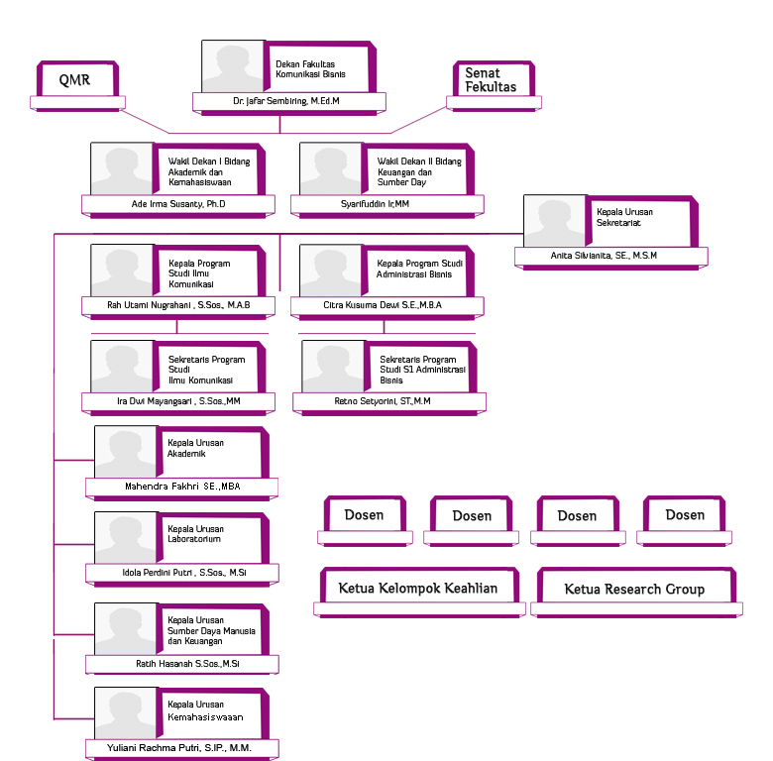

## **Lokasi Unit Kerja**

Rumah dan kampus Universitas Telkom, Fakultas Ilmu Terapan.

## **Tinjauan Pustaka**

*Website* adalah kumpulan dari beberapa halaman *web* dimana informasi dalam bentuk teks, gambar, suara, dan lain-lain dipersentasikan dalam bentuk *hypertext* dan dapat diakses oleh perangkat lunak yang disebut dengan *browser*. Informasi pada sebuah *website* pada umumnya di tulis dalam format HTML. Informasi lainya disajikan dalam bentuk grafis (dalam format GIF,JPG,PNG,dll), suara (dalam format AU,WAV,dll), dan objek multimedia lainya (seperti MIDI,*ShockwaveQuicktime Movie,3D World,dll).*

*Website* merupakan fasilitas internet yang menghubungkan dokumen dalam lingkup lokal maupun jarak jauh. Dokumen pada *website* disebut dengan *web page* dan *link* dalam *website* memungkinkan pengguna bisa berpindah dari satu *page* ke *page* lain (*hyper text)*, baik diantara *page* yang disimpan dalam server yang sama maupun server diseluruh dunia. *Pages* diakses dan dibaca melalui *browser* seperti *Netscape Navigator* atau *Internet Exploler* berbagai aplikasi *browser l*ainnya. (Hakim Lukmanul. 2004 : Cara Cerdas Menguasai Layout, Desain, dan Aplikasi)

**Wordpress**

WordPress merupakan sebuah platform blogging, dan software sistem manajemen konten yang digunakan untuk membuat blog sederhana maupun website bisnis secara mudah. Platform ini adalah yang terbesar di dunia, dengan jumlah pengguna yang sangat banyak dari berbagai kalangan.

**Pelayanan Wordpress**

WordPress dimulai sebagai sebuah proyek sistem blogging. Pada perkembangannya, website ini berevolusi menjadi sebuah sistem manajemen konten yang menyeluruh.Plugins & widgetsserta tema ditambahkan untuk mempercantikan tampilan halaman pengguna.

[**WordPress.org**](https://wordpress.org/about/)

Lebih mengarah pada penyediaan software blogging dan sistem manajemen konten. Website ini memungkinkan Anda untuk mengunduh dan menginstal script softwareWordPress. Software ini bisa diatur dan digunakan untuk meningkatkan kinerja websiteAnda.

[**WordPress.com**](https://wordpress.com/about/)

Merupakan website komersial tempat Anda bisa hosting website, baik secara gratis maupun berbayar (tahunan). Website ini memungkinkan Anda untuk membuat blog baru dengan sangat mudah, tanpa dikenakan biaya.

Perbedaan Wordpress.org dengan Wordpress.com

Meski berada dalam satu bendera, terdapat perbedaan signifikan antara WordPress berekstensi.org dengan yang berekstensi.com. Mari kita simak beberapa perbedaan besarnya:

**WordPress.org**

* segi biaya : paket penawaran lebih murah dari WordPress.com, namun harus didukung dengan membeli domain dan themes dari situs lain dengan biaya akumulasi yang mungkin bisa meningkat jauh
* lebih bebas diutak-atik tanpa batasan karena dilakukan sendiri oleh pengguna
* maintenance dilakukan bebas dan sendiri oleh pengguna

**WordPress.com**

* segi biaya : terdapat 3 paket penawaran; yaitu free, premium, dan business. Paketbusiness biayanya lebih mahal dari yang ditawarkan WordPress.org, namun sudah menyediakan layanan lengkap mulai dari blog, custom domain, advanced customization, 50+ tema premium (berbayar), eCommerce, ruang penyimpanan tak terbatas, tanpa iklan, dan live chat support
* terdapat beberapa batasan pengaturan karena ada bagian yang dikerjakan oleh tim dari WordPress.com
* maintenance adalah hal yang tidak perlu Anda khawatirkan karena semuanya dikerjakan oleh tim WordPress.com sendiri

## **BAB III**

## **METODOLOGI**

Metode yang saya gunakan yaitu metode waterfall. Metode waterfall mempunyai ciri harus mengerjakan fase per fase dengan urut dan harus diselesaikan terlebih dahulu sebelum masuk ke fase selanjutnya. Dalam hal ini dengan mengetahui keinginan dosen terkait tentang blog berbasis wordpress untuk mengetahui kebutuhan awal yang disetujui oleh dosen terkait. Kemudian dilanjutkan dengan perancangan theme, interface, widget, dst. Kemudian akan dilakukan implementasi dan selanjutnya verifikasi konfirmasi kepada dosen terkait untuk dilakukan test user agar mengetahui adanya perubahan perancangan atau penambahan yang nantinya akan menjadi dalam bentuk final yang akan di terima oleh dosen terkait tentang blognya tersebut. Dan yang terakhir yaitu melakukan maintenance apabila terjadi hal yang tidak diinginkan.

Dalam pengembangan sistem seperti gambar ilustrasi diatas dapat dijabarkan seperti berikut : **1.Analisis**  
Dalam hal ini saya sebagai penulis bertujuan untuk mengetahui keinginan dosen terkait tentang blog berbasis wordpress untuk mengetahui kebutuhan awal . Kemudian dilanjutkan dengan perancangan theme, interface, widget, dst. Kemudian akan dilakukan implementasi dan selanjutnya verifikasi konfirmasi kepada dosen terkait untuk dilakukan test user agar mengetahui adanya perubahan perancangan atau penambahan yang nantinya akan menjadi dalam bentuk final yang akan di terima oleh dosen terkait tentang blognya tersebut. Dan yang terakhir yaitu melakukan maintenance apabila terjadi hal yang tidak diinginkan

**2.Desain**  
Desain yang dimaksud bukan hanya tampilan atau interfacenya saja, tetapi yang dimaksud desain dalam metode ini adalah desain sistem yang meliputi : alur kerja sistem, cara pengoprasian sistem, hasil keluaran (output) dengan menggunakan metode-metode sepertitampilan sistem dan lain-lain yang telah disesuaikan dengan analisis kebutuhan pada tahap awal untuk menyelesaikan permasalahan tersebut. Sehingga

pihak yang terlibat dalam pembuatan kode programs akan dipermudah karena sudah terarah seperti apa sistem ini akan berjalan dan seperti apa alur yang ada didalam sistem maupun diluar system.

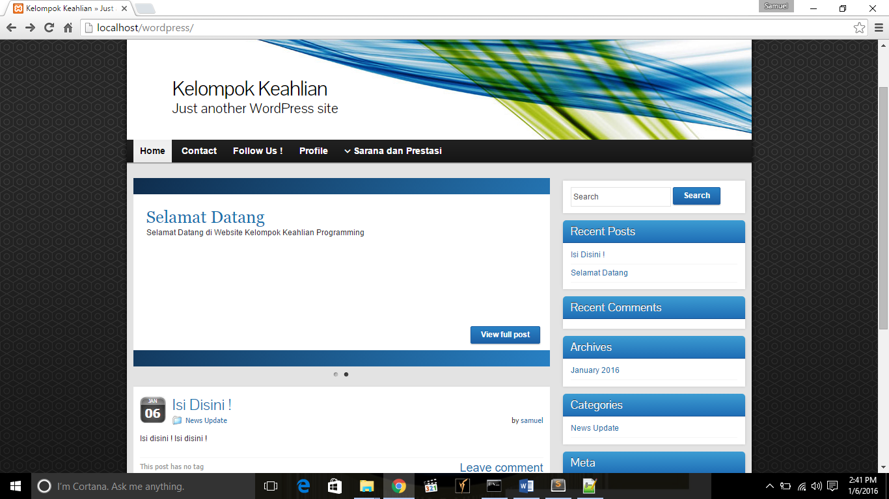

Gambar Laman Utama Website Kelompok Keahlian

**3.Pengodean**  
Bagian pengodean merupakan bagian para programmer untuk memasukan script kode pemrograman kedalam sebuah software programming untuk menghasilkan aplikasi yang telah di desain, software programming yang dapat digunakan harus disesuaikan dengan desain sistem yang dibuat (misal : untuk ponsel, Desktop, Website, anginer dan lain-lain). Untuk software programming dapat menggunakan Borland C++, Dev C++, Delphi, Visual Basic, NetBeans dan lain-lain.   
**4.Pengujian dan tahap pendukung (support)**  
Tahap ini adalah tahap pengujian dan tahap pendukung yang artinya sistem yang telah dibuat dari hasil analisis masalah yang telah melalui tahap-tahap desain, pengodean barulah masuk kedalam pengujian sistem, sehingga akan dapat diketahui seperti apa hasil kinerja sistem yang baru ini dibandingkan dengan sistem yang lama, kemudian dapat diketahui pula apakan dalam sistem yang baru ini masih ada kelemahan yang kemudian akan dikembangkan oleh peneliti berikutnya.

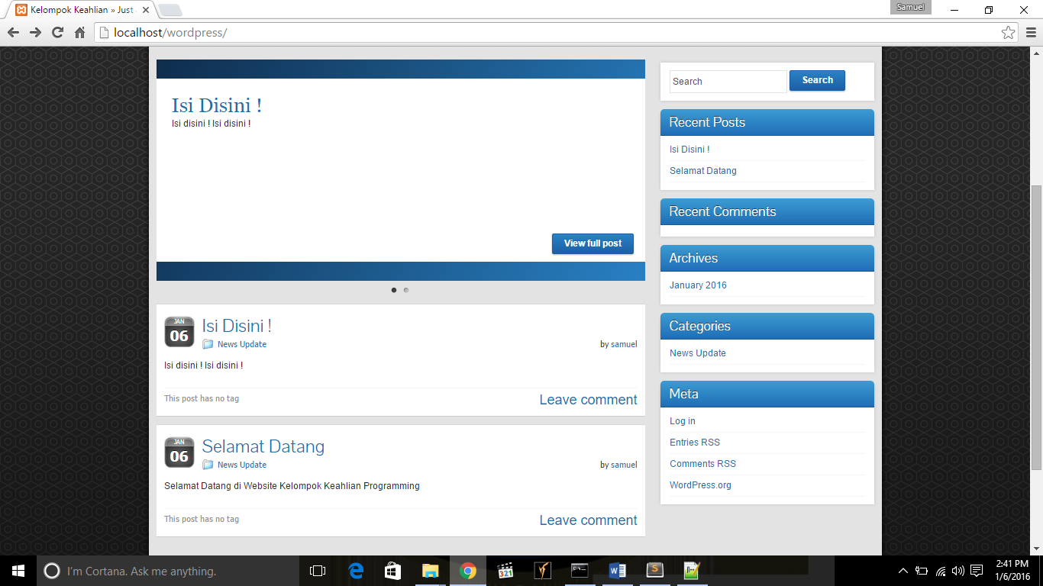

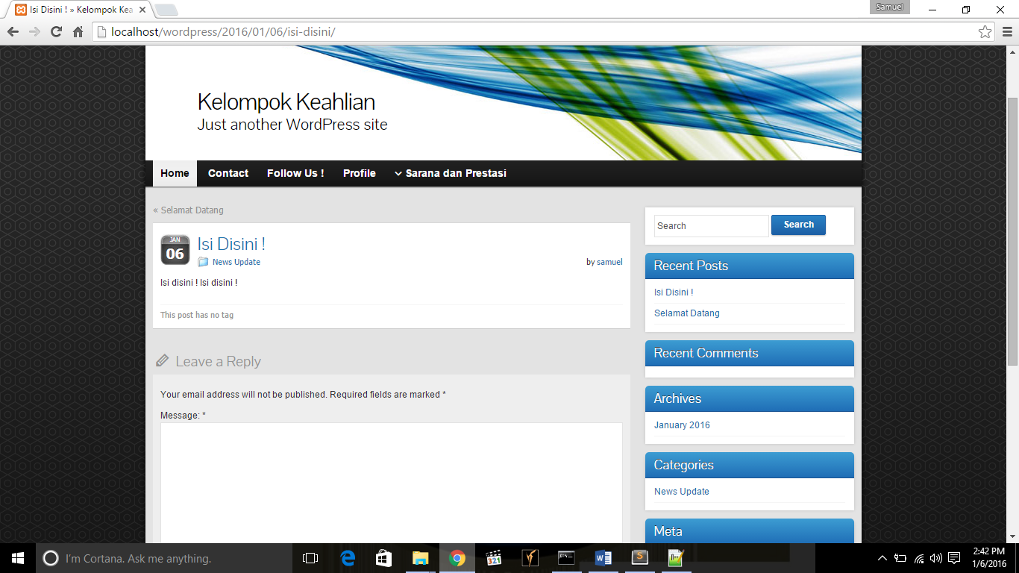

Gambar New dan Info Mengenai Laman Website

## **BAB IV**

## **HASIL DAN PEMBAHASAN**

## **Laporan Pelaksanaan Kerja**

Berikut adalah daftar pelaksanaan kegiatan Kerja Praktek 2015 Universitas Telkom di Prodi D3 Teknik Informatika.

|  |  |  |
| --- | --- | --- |
| **No.** | **Pelaksanaan Kegiatan** | **Deskripsi Kegiatan** |
| 1 | Perancangan Design Web | Meliputi,   1. Perancangan UI 2. Perancangan Design Web 3. Perancangan Widget |
| Analisis Data | Mengidentifikasi dan menganalisis masalah yang ada untuk selanjutnya diterapkan dalam rancangan |
| 2 | Pembuatan Web | Membuat serta menerapkan perancangan Web. |
| 4 | Input konten | Menginputkan konten |

## **Analisis Hasil Pelaksaaan Kerja**

Hasil kegiatan Kerja Praktek adalah sebagai berikut.

1. Pengetahuan tugas dan gambaran umum Prodi D3 Teknik Informatika Telkom University
2. Website KK D3 Teknik Informatika

* **Deskripsi Produk**

Pembuatan website KK D3 Teknik Informatika adalah sebagai sarana dan prasana untuk mengetahui informasi di D3 Teknik Informatika

* **Requirement Software**

Tools yang digunakan dalam pembuatan website ini adalah WORDPRESS sebagai CMS website.

* **Fungsionalitas System**

Seperti website pada umumnya, web ini terdapat 2 jenis user yaitu Admin dan Viewer. Admin ditujukan untuk seseorang yang aktif dalam mengelola berbagai informasi. Untuk mahasiswa-mahasiswa ataupun civitas akademika lainya dikatagorikan sebagai Viewer dimana mereka hanya bisa melihat informasi yang ada didalam web tersebut.

* **Karakteristik User**

Admin, dapat mengedit keseluruhan isi web/blog berbasis wordpress sehingga dapat dilakukan update posting atau perubahan rancangan interface. Admin hanya bisa dilakukan oleh dosen ataupun mahasiswa yang aktif dan diberikan wewenang user admin oleh dosen terkait.

Viewer, hanya dapat melihat blog/web dosen dan mengetahui navigasi dari menu yang dibuat oleh Admin. Pada level ini mereka hanya diberikan hak akses read only. Viewer/user dapat mengirimkan pesan/saran kepada admin pada web/blog yang dibuat oleh dosen maupun mahasiswa yang diberi wewenang hak akses admin oleh dosen.

* **Batasan- Batasan**

Website hanya ditujukan sebagai media informasi kegiatan. Sebagaimana website informasi pada umumnya, fungsionalitas terbatas pada SCRUD (Search, Create, Read, Update, Delete).

* **Spesification Requirement**

Spesifikasi requirement dari blog dosen D3 Teknik Informatikaini adalah sebagai berikut.

* Manajemen Artikel ( update, create, delete, search )
* Manajemen Gallery ( update, create, delete, search )
* Pengelolaan Informasi Komentar User
* Pengelolaan Informasi Kritik dan Saran User
* **Rancangan Data Flow Diagram*.***

Berikut adalah Rancangan Data Flow Diagram.

1. **DFD Level 0**

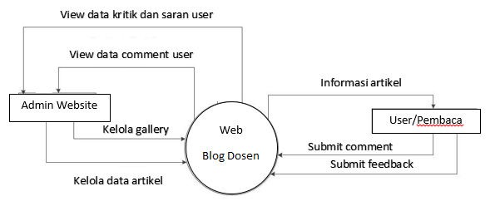

* **Dokumentasi**

Berikut adalah beberapa dokumentasi website Pride Lab D3 Teknik Informatika,

1. **Home/Beranda Website**



1. **News and Info**





## **BAB V**

## **SIMPULAN DAN SARAN**

## **Simpulan**

Kegiatan Kerja Praktek 2015 Mahasiswa Universitas Telkom di Program Studi D3 Teknik Informatika penulis mendapat banyak wawasan mengenai dunia kerja, sehingga penulis merasa sangat di tuntut untuk belajar lebih banyak agar dapat menyelesaikan setiap pekerjaan yang diberikan. Berbagai manfaat penulis rasakan selama melaksanakan kegiatan Kerja Praktek karena penulis sadar bahwa dalam dunia kerja tidak hanya sebatas bisa melakukan suatu pekerjaan saja, melainkan pentingnya rasa tanggung jawab, sikap disiplin, sikap ramah, dan sopan santun agar terciptanya suasana damai pada dunia kerja.

## **Saran**

1. Kerja sama untuk melakukan kegiatan kerja praktek harus diperluas,
2. Jika memungkinkan masa program kerja praktek mahasiswa ditambahkan.

**FORM PENILAIAN PEMBIMBING LAPANGAN (FPPL)**

Yang bertanda tangan di bawah ini :

Nama :

NIK/NIP :

Jabatan :

Sebagai Pembimbing Lapangan Kerja Praktek :

Nama : Samuel Edi Ronal

NIM : 6306130007

Setelah mengikuti pelaksanaan Kerja Praktek mahasiswa tersebut, memberikan nilai sbb :

|  |  |  |
| --- | --- | --- |
| ASPEK PENILAIAN | NILAI MAX | JUSTIFIKASI \*) |
| 1. Komunikasi | 15 |  |
|  |
|  |
| 1. Kerjasama | 15 |  |
|  |
|  |
| 1. Inisiatif | 20 |  |
|  |
|  |
| 1. Adaptasi | 20 |  |
|  |
|  |
| 1. Pengerjaan Tugas | 30 |  |
|  |
|  |

Bandung,………………..

Pembimbing Lapangan

**HARIANDI MAULID, ST.,M.**

**NIK/NIP. 15281201-4**

**\*)** Justifikasi hanya diisi jika nilai berada pada level **terendah** atau **tertinggi**

**FORM PENILAIAN DOSEN PEMBIMBING (FPDP)**

**NAMA : Samuel Edi Ronal**

**NIM : 6306130007**

|  |  |  |
| --- | --- | --- |
| **ASPEK PENILAIAN** | **NILAI MAX** | **NILAI** |
| 1. Buku Laporan Akhir   * Penulisan dan Tatabahasa * Latar Belakang dan Tujuan * Uraian Mengenai Permasalahan dan Solusinya | 80 |  |
| 1. Presentasi dan Tanya Jawab  * Mahasiswa mempresentasikan apa yang menjadi pekerjaannya selama KP berlangsung * Dosen bertanya sejauh apa pekerjaan mahasiswa dan mendeskripsikan tingkat kesulitan KP sang mahasiswa untuk dijadikan dasar penilaian. | 20 |  |
| **Total Nilai** | 100 |  |

Nilai Akhir = (60% x Nilai Pembimbing Lapangan) + (40% x Nilai Dosen Pembimbing)

= ………………… + ………………. = ……………….

Bandung, .................. ….

Dosen Pembimbing

**HARIANDI MAULID, ST.,M.**

**NIK/NIP. 15281201-4**

Catatan untuk perhitungan nilai :

0 < X < 40 = E 40 < X < 55 = D

50 < X < 70 = C 70 < X < 85 = B

85 < X < 100 = A

|  |  |  |  |
| --- | --- | --- | --- |
| Description: 449px-Logo_Tel-U.svg.png | **UNIVERSITAS TELKOM** | No. Dokumen | TEL\_U-AK-FIT-NPD-PR-002 |
| **Jl. Telekomunikasi No. 1 Ters. Buah Batu Bandung** | No. Revisi | 01 |
| **PROSEDUR**  **PROSEDUR PELAKSANAAN KERJA PRAKTEK** | Berlaku Efektif | 20 Oktober 2015 |

**FORM AKTIVITAS HARIAN**

**LEMBAR KEGIATAN HARIAN LAPANGAN**

|  |  |
| --- | --- |
| Nim | **6306130007** |
| Nama | **Samuel Edi Ronal** |
| Nama Perusahaan | **Telkom University** |
| Nama Pembimbing Lapangan | **HARIANDI MAULID, ST.,M.SC** |

|  |  |  |  |
| --- | --- | --- | --- |
| No | Tanggal | Keterangan/Aktifitas Harian | Tanda Tangan  Pembimbing Lapangan |
| 1 | 20 Oktober 2015 | Pembagian tugas KP beserta Dosen Pembimbing |  |
| 2 | 30 Oktober 2015 | Konfirmasi seperti apa laman website yang akan dibuat |  |
| 3 | 6 - 13 November 2015 | Penentuan tema laman website Kelompok Keahlian |  |
| 4 | 14 November 2015 – 11 Desember 2015 | Pengerjaan laman website berbasis wordpress |  |
| 5 | 14 Desember 2015 – 22 Desember 2015 | Ujian Akhir Semester |  |
| 6 | 1 Januari 2015 –  5 Januari 2015 | Dokumentasi |  |

Bandung, ……………………

Pembimbing Lapangan,

**HARIANDI MAULID, ST.,M.**

**NIK/NIP. 15281201-4**

Catatan: Bagian pengesahan di tandatangani oleh pembimbing lapangan dan wajib dibubuhi dengan cap perusahaan.